Советы от спасателей: что делать, если разбили ртутный градусник
#мчс66 #мчссвердловская #мчсроссии #безопасность

В период эпидемии коронавируса население активно использует в быту ртутные термометры для контроля за температурой тела. Что делать, если разбился градусник дома – советы от спасателей.
Главное, не паникуйте и не волнуйтесь. Демеркуризацию, а проще удаление ртути различными способами с целью исключения отравления людей и животных, можно провести самостоятельно, не прибегая к помощи спасателей или специалистов-химиков. Достаточно знать правила поведения, чтобы не отравиться парами ртути, если вы разбили дома градусник.
В организм человека ртуть попадает при вдыхании ее токсичных паров. Они наносят непоправимый вред здоровью. Сонливость, головокружение, тошнота – только первые признаки отравления. Признаки острого отравления - металлический привкус во рту, острая головная боль, насморк, боль при глотании, покраснение и кровоточивость десен. Ртуть может поражать центральную нервную, ферментативную и кроветворную системы организма.
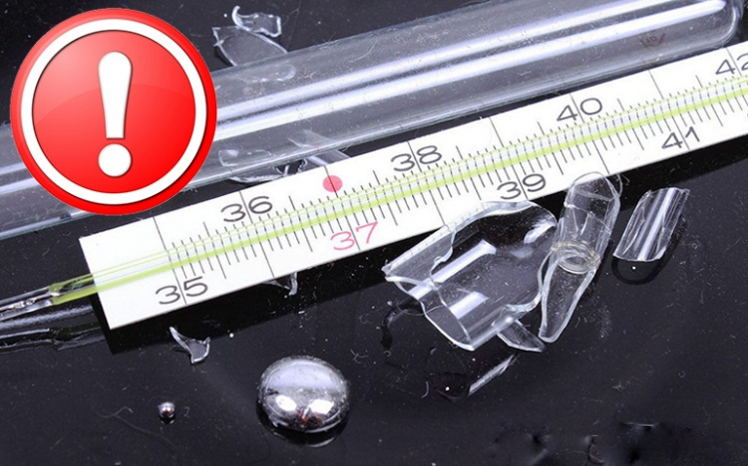
Как безопасно собрать ртуть? Первое, что нужно сделать, открыть окна для проветривания помещения. Затем надеть резиновые перчатки, влажную марлевую повязку (респиратор) и приступить к сбору.
Проще всего собирать шарики ртути при помощи резиновой груши.
Не менее эффективен сбор при помощи медицинского шприца без иголки.
Можно собрать с помощью двух листов влажной бумаги.
Самые мелкие и почти невидимые частицы ртути лучше собирать с использованием широкого канцелярского скотча.
Пылесос использовать нельзя! Иначе он тоже станет источником распространения паров ртути. Не рекомендуют специалисты подметать ртуть веником или вытирать тряпкой. Это приводит к увеличению заражённой поверхности. Ни в коем случае нельзя собранную ртуть выливать в унитаз или выкидывать в мусоропровод.
Собранную ртуть необходимо поместить в ёмкость с обычной водой и герметично закрыть. Туда же поместить средства, которые использовались для сбора, все они подлежат утилизации.
На месте разлива ртути необходимо провести химическую обработку: пол и соприкасающиеся с ртутью предметы необходимо помыть концентрированным раствором, состоящим из 1 столовой ложки любого стирального порошка, 1 ложки пищевой соды, 1 колпачка хлорсодержащего средства (доместос или белизна) или раствора марганцовки на 1 литр воды.
Герметично закрытую банку с собранной ртутью необходимо сдать в специализированную организацию, осуществляющую её приём и утилизацию.

